

Компетенция Поварское дело

Государственное автономное профессиональное образовательное учреждение Чувашской Республики «Мариинско-Посадский технологический техникум» Министерства образования и молодёжной политики Чувашской Республики

**ПРОГРАММА**

**ПРОФЕССИОНАЛЬНОЙ ПРОБЫ**

**«Паста– оволакто (вегетарианская кухня)»**

**в рамках проекта по ранней профессиональной ориентации**

**учащихся 6-11 классов общеобразовательных организаций**

**«Билет в будущее»**

Компетенция Поварское дело

**Мариинский Посад, 2021год**

**I. ПАСПОРТ ПРОГРАММЫ**

Компетенция Поварское дело

Автор программы Дубова Екатерина Сергеевна, мастер производственного обучения Мариинско-Посадский технологический техникум Минобразования Чувашии, сертифицированный эксперт по компетенции «Поварское дело»

Высшая квалификационная категория.

Чувашская Республика, г.Мариинский Посад

e-mail: [katerina.dubova.74@mail.ru](mailto:katerina.dubova.74@mail.ru) тел. 89176547759

|  |  |  |  |  |
| --- | --- | --- | --- | --- |
| Уровень сложности | Формат проведения | Время проведения | Возрастная категория | Доступность для участников с ОВЗ |
| базовый | очная | 90 минут | 6-7/8-9/  10-11 класс | 114 Повар, кондитер  Комфортная среда |

**II. Содержание программы**

**1. Введение**

Повар работает в индустрии питания, включая элитные рестораны, кафе, бары, а также в сфере социального обслуживания (больницах и домах престарелых), предоставляя питание гостям и персоналу. Диапазон профессиональных навыков и ожиданий клиентов будет варьироваться в зависимости от места работы. Требуемый тип и качество предоставляемой услуги напрямую связаны с оплатой, производимой заказчиком, будь то физическое или юридическое лицо.

Помимо мастерства приготовления блюд, должность повара требует определенных навыков, связанных с коммерческим аспектом деятельности, в частности, соблюдением установленного бюджета и обеспечением ожидаемой прибыли. К этим навыкам относится составление меню, оформление заявки на пищевые продукты, их приобретение, контроль за хранение, использование и реализация готовой продукции, управление деятельностью производства через планирование, обмен информацией, взаимодействия с персоналом.

Повар, работающий в элитном отеле или ресторане высокой кухни, должен демонстрировать впечатляющие навыки приготовления пищи и ее презентации. Он создает и творчески подготавливает блюда к подаче, в соответствии с ожиданиями гостя. Мода и тенденции в сфере кулинарии постоянно меняются, так что повару необходимо всегда быть в курсе актуальных новинок. Гость ожидает, что прием пищи станет ярким и запоминающимся событием. Его впечатления складываются из атмосферы ресторана, презентации блюда, обслуживания.

Во все времена важнейшее значение имеет строгое соблюдение санитарных норм и правил личной гигиены, а также техники безопасности. Несоблюдение этих требований может иметь серьезные последствия для здоровья и благополучия гостя, а также нанести непоправимый ущерб репутации предприятия питания.

Организации питания оснащены высокотехнологичным оборудованием, при работе с которым необходимо соблюдать технику безопасности и правила охраны труда. Рабочее место представляет собой зону с опасными факторами, где сотрудники работают в стрессовых ситуациях, часто в ограниченном пространстве. Для повара крайне важны навыки эффективной коммуникации. Профессиональная кухня является пространством повышенного давления, где команды поваров, специализирующихся на различных этапах производства, работают вместе, чтобы приготовить все блюда согласно меню. Координация работы бригады поваров имеет большое значение для гарантии качества и своевременной подачи блюд. Эффективное взаимодействие всех производственных подразделений будет способствовать созданию у гостя комплексных положительных впечатлений.

Благодаря глобализации в сфере индустрии питания, повара имеют возможность работать по всему миру. Спрос на услуги талантливого повара есть всегда. Для него открыты самые необычные и интересные заведения во всех уголках планеты. Это требует от него уважения к различным культурам, присущим им гастрономическим традициям и требованиям.

Повар – это специалист по приготовлению пищи. Профессия входит в ТОП-50 наиболее востребованных на рынке труда, новых и перспективных профессий, которые требуют внедрение в образовательный процесс современных технологий на уровне международных стандартов и передовых практик.

Pasta – общее название макаронных изделий из высушенного или свежеприготовленного теста. А также блюдо итальянской кухни с аппетитным соусом или сочной начинкой. Паста – это сухие макароны. А еще свежее тесто, из которого позже сделают одноименно блюдо. А также макароны с соусом. Путаницу вносят исключения. Например, карбонара – это название соуса, который принято использовать только для приготовления пасты. Поэтому вместо pasta alla carbonara можно говорить просто carbonara – в ресторане поймут, что вы заказываете спагетти с соусом, а не заправку.

«Все макароны – это паста, но не вся паста – это макароны». В переводе слово pasta означает «тесто». А название «макароны» образовано от сицилийского maccaruni, в переводе – «обработанное тесто». По другой версии, в Россию оно пришло из Греции. На местном диалекте «макария» означает «кушанье из ячменной муки».

Равиоли (Ravioli) – мастодонт итальянской кухни. И хотя для нас это, скорее, заграничные пельмени, итальянцы позиционируют их как разновидность пасты с начинкой. Но в любом случае блюдо пользуется популярностью во всём мире. В различных регионах Италии оно имеет своих «побратимов». К примеру, в Пьемонте – аньолотти, в Мантуе – тортелли, а в Романье – каппеллетти. Чаще всего равиоли делают квадратной формы. Встречаются также круглые и полукруглые варианты.

Многоликость кушанья заключается не только во внешнем виде. Оно славится многообразными начинками. И, если для наших пельменей традиционная версия – мясная, то итальянская классика – это рикотта со шпинатом, равиоли с тыквой, цуккини, грибами и т.п.

Вегетариа́нство — питание растительной и молочной пищей, с отказом от мясной пищи. В России вегетарианское движение стало популярно в начале XX века: в крупных городах открывались специальные столовые, а самый известный российский вегетарианец – Лев Толстой.

Что же едят вегетарианцы? Продукты растительного происхождения – основная еда вегетарианцев. Существует несколько направлений вегетарианства, поэтому конкретный набор запретов и разрешений зависит от того, к которому из них относится человек. Сегодня принята следующая основная классификация:

Веганство – полный отказ от всех животных продуктов.

Оволактовегетарианство – разрешены яйца и молочные продукты.

Лактовегетарианство – разрешены молочные продукты.

Ововегетарианство – разрешены яйца.

**ПРОФЕССИОНАЛЬНЫЕ ПРОБЫ.**

**6-7 классы**

**1. Общая формулировка задания в рамках пробы.**

Приготовить пасту (лапшу домашнюю). *Блюдо можно подать с зеленым соусом.*

Цель: Научиться готовить пасту (лапшу домашнюю).

Задачи:

- Изучить ассортимент сырья для приготовления теста.

- Рассмотреть набор инвентаря и оборудования для приготовления пасты.

- Изучить технологию приготовления пасты (лапши домашней).

- Развить и укрепить интерес к профессии Повар.

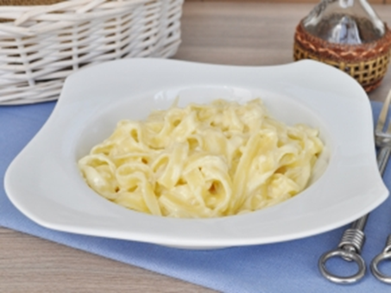

**2. Пошаговая инструкция по выполнению задания**

|  |  |
| --- | --- |
| **Продукты** | **Нетто (грамм)** |
| **3 порции** |
| Тесто: |  |
| Мука высш.сорт | 0,190 |
| Мука на подпыл | 0,100 |
| Яйца | 2шт |
| Вода | 0,025 |
| Томатная паста | 0,010 |
| Соль | 0,002 |
| Соус зеленый: |  |
| Зелень петрушки | 0,010 |
| Зелень укропа | 0,010 |
| Лимон | 0,020 |
| Масло растительное | 0,050 |
| Кедровые орехи | 0,080 |

1. Подготовить сырье: муку твердых сортов просеять; чеснок почистить и натереть на терке; зелень помыть и просушить.

2. Приготовить тесто.

- В миску насыпать муку 190гр. Сделать в ней ямку.

- В отдельной миске развести томатное пюре в воде (1ст.л), соединить с 2 яйцами, солью и хорошо перемешать.

- Жидкую смесь вылить в ямку муки. Замесить крутое тесто.

- Тесто переложить в миску и оставить в холодильнике на 20мин.

3. Приготовить зеленый соус.

В блендере измельчаем зелень, чеснок, орешки и лимон. Добавляем 2 ложки подсолнечного масла, немного сахарного песка, чуть солим и еще раз тщательно все измельчаем.

4. Приготовление пасты (лапши домашней). С помощью тестораскаточной машины раскатываем тесто сначала на пласты, а потом на специальной насадке нарезаем лапшу. Укладываем спагетти на белую доску, присыпанную мукой и даем немного подсохнуть.

5. В кипящую воду выкладываем лапшу и варим до готовности.

6. С готовой лапши сливаем воду, выкладываем получившийся соус в кастрюлю, тщательно перемешиваем, накрываем крышкой и даем настояться 5 минут.

7. Подаем в глубокой тарелке, украсив зеленью.

Наставнику необходимо постоянно комментировать весь процесс, начиная от подготовки инвентаря и продуктов, заканчивая подачей. Непрерывно контролировать процесс, помогая участнику добиться нужного результата. Особое внимание необходимо уделить работе с тепловым оборудованием.

Перед тем как приступить к приготовлению, сначала самому продемонстрировать приёмы приготовления. Также при подаче - первую тарелку гарнирует наставник, предлагая участникам несколько вариантов подачи на выбор, чтобы у участников был интерес, способов подачи должно быть несколько.

**4. Критерии успешного выполнения**

**задания**

Внешний вид – смесь лапши домашней с соусом зеленым.

Консистенция – лапша мягкая, не сырая.

Вкус – в меру соленый, привкус ореха.

Запах – аромат специй и чеснока

Наставник, вместе с участниками производит пробу. Участники оценивают свои блюда и дают комментарии сначала сами.

Наставник корректирует ответы, помогает участнику правильно сформулировать мысль.

Далее наставник дает свою экспертную оценку.

***Рефлексия.***

1. Предложить карточки со смайликами.



Ответить на вопросы:

1. Что нового он(а) узнал о профессиональной области, которая его интересовала?

2. Что нового он(а) узнал о себе, в контексте выбора профессии?

3. Как полученные им новые знания и возникшее новое понимание меняют для него ситуацию с выбором профессии?

**8-9 классы**

**1. Общая формулировка задания в рамках пробы.**

Приготовить пасту (лапшу домашнюю) с соте из овощей.

Цель: Научиться готовить пасту (лапшу домашнюю).

Задачи:

- Изучить ассортимент сырья для приготовления теста.

- Рассмотреть набор инвентаря и оборудования для приготовления пасты.

- Изучить технологию приготовления пасты (лапши домашней) и соте из овощей.

- Развить интерес к профессии Повар и оказать обучающимся помощь в профессиональном самоопределении

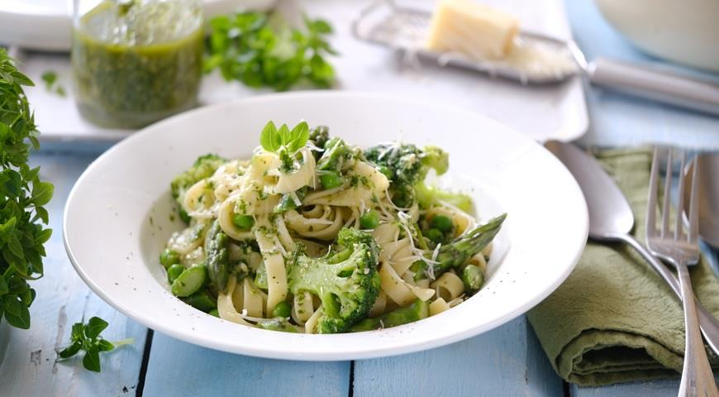

**2. Пошаговая инструкция по выполнению задания**

|  |  |
| --- | --- |
| **Продукты** | **Нетто (грамм)** |
| **3 порции** |
| Тесто: |  |
| Мука высш.сорт | 0,190 |
| Мука на подпыл | 0,100 |
| Яйца | 2шт |
| Вода | 0,025 |
| Соль | 0,002 |
| Масло сливочное | 0,010 |
| *Гарнир №2 Соте из овощей* |  |
| Морковь | 0,050 |
| Баклажан | 0,050 |
| Помидор черри | 0,050 |
| Чеснок | 0,005 |
| Соевый соус | 0,005 |
| Масло растительное | 0,025 |

1. Подготовить сырье: муку твердых сортов просеять; овощи помыть; зелень помыть и просушить.

Морковь и баклажаны нарезать соломкой. Томаты черри на дольки. Чеснок натереть на терке.

2. Приготовить тесто.

- В миску насыпать муку 190гр. Сделать в ней ямку.

- В отдельной миске развести в 1 ст.ложке воды 2 яйца, солью и хорошо перемешать.

- Жидкую смесь вылить в ямку муки. Замесить крутое тесто.

- Тесто переложить в миску и оставить в холодильнике на 20мин.

3. Приготовить соте из овощей.

Разогреть сковороду, добавить масло растительное. Овощи обжарить, добавить томаты, соевый соус и чеснок. Дать потушиться минут 5.

4. Приготовление пасты (лапши домашней). С помощью тестораскаточной машины раскатываем тесто сначала на пласты, а потом на специальной насадке нарезаем лапшу. Укладываем спагетти на белую доску, присыпанную мукой и даем немного подсохнуть.

6. В кипящую воду выкладываем лапшу и варим до готовности. С готовой лапши сливаем воду и добавляем масло сливочное.

7. Отпускаем в глубокой тарелке. Выкладываем лапшу и поверх нее соте из овощей.

Наставнику необходимо постоянно комментировать весь процесс, начиная от подготовки инвентаря и продуктов, заканчивая подачей. Непрерывно контролировать процесс, помогая участнику добиться нужного результата. Особое внимание необходимо уделить работе с тепловым оборудованием.

Перед тем как приступить к приготовлению, сначала самому продемонстрировать приёмы приготовления. Также при подаче - первую тарелку гарнирует наставник, предлагая участникам несколько вариантов подачи на выбор, чтобы у участников был интерес, способов подачи должно быть несколько.

**4. Критерии успешного выполнения**

**задания**

Внешний вид – смесь лапши домашней с овощами.

Консистенция – лапша мягкая, не сырая. Овощей упругая, не пережаренная.

Вкус – острый, с привкусом соевого соуса, не пересоленый.

Запах – аромат специй и чеснока.

Наставник, вместе с участниками производит пробу. Участники оценивают свои блюда и дают комментарии сначала сами.

Наставник корректирует ответы, помогает участнику правильно сформулировать мысль.

Далее наставник дает свою экспертную оценку.

***Рефлексия.***

1 вариант:

- Что тебя больше всего заинтересовало в пробе?

- Было ли в этой пробе для тебя что-либо неожиданное, что поменяло твой взгляд на возможность заниматься этим делом профессионально?

- Ты подтвердил свой интерес к этой области занятий или решил, что это не твоё?

2 вариант:

Какое у тебя основное впечатление от профпробы?

А.У меня получается, я не хуже других.

Б. Мне это интересно, хочу проделать ещё профпробы.

В. Я точно понял, что это не моё. Надо пробовать что-то другое

Выбери главное для тебя суждение из этих трёх.

**10-11 классы**

**1. Общая формулировка задания в рамках пробы.**

Приготовить Равиоли с тыквой, соусом сливочным с цуккини

Цель: Научиться готовить равиоли и подавать их с соусом.

Задачи:

- Рассмотреть набор инвентаря и оборудования для приготовления блюда.

- Изучить технологию приготовления равиоли с тыквой, соусом сливочным с цуккини.

- Развить интереса к конкретной профессиональной деятельности;

- Воспитать готовности к самостоятельному, сознательному и обоснованному выбору профессии.

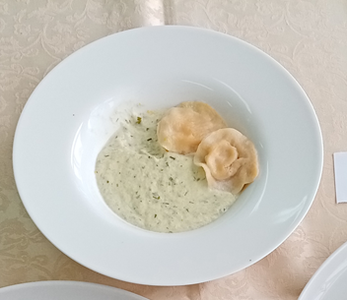

**2. Пошаговая инструкция по выполнению задания**

|  |  |
| --- | --- |
| **Продукты** | **Нетто (грамм)** |
| **3 порции** |
| Тесто: |  |
| Мука высш.сорт | 0,190 |
| Мука на подпыл | 0,100 |
| Яйца | 2шт |
| Вода | 0,025 |
| Томатная паста | 0,010 |
| Соль | 0,002 |
| Начинка из тыквы: |  |
| Тыква (вес брутто 0,150) | 0,100 |
| Сливочное масло | 0,010 |
| Зелень укропа | 0,006 |
| Сливки 20% | 0,050 |
| Сливочный соус с цуккини: |  |
| Цуккини слайсами | 0,250 |
| Лук зеленый | 0,010 |
| Сливочное масло | 0,050 |
| Сливки 20% | 0,200 |
| Сыр твердый | 0,100 |
| **Выход максимум 180гр 1 порция** |  |

1. Подготовить сырье: муку твердых сортов просеять; овощи помыть; зелень помыть и просушить.

Тыкву нарезать мелкими кубиками.

Цукинни нарезать на слайсы. Зелень укропа накрошить.

2. Приготовить тесто.

- В миску насыпать муку 190гр. Сделать в ней ямку.

- В отдельной миске развести томатное пюре в воде (1ст.л), соединить с 2 яйцами, солью и хорошо перемешать.

- Жидкую смесь вылить в ямку муки. Замесить крутое тесто.

- Тесто переложить в миску и оставить в холодильнике на 20мин.

3. Приготовление начинки для равиол: Тыкву спассеровать на сливочном масле, добавить укроп и припустить со сливками до выкипания. Довести до вкуса специями.

4. Приготовление пасты и формование равиоли. Форм равиоли множество.

С помощью тестораскаточной машины раскатываем тесто сначала на пласты, а потом на белой доске формует равиоли. Вырезаем с помощью форм (вырезки) заготовки из теста. Выкладываем начинку из тыквы и формуем равиоли.

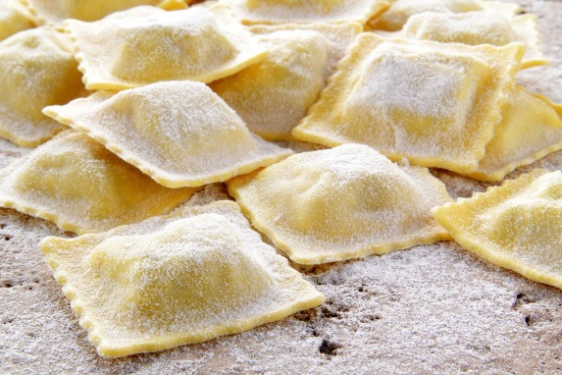 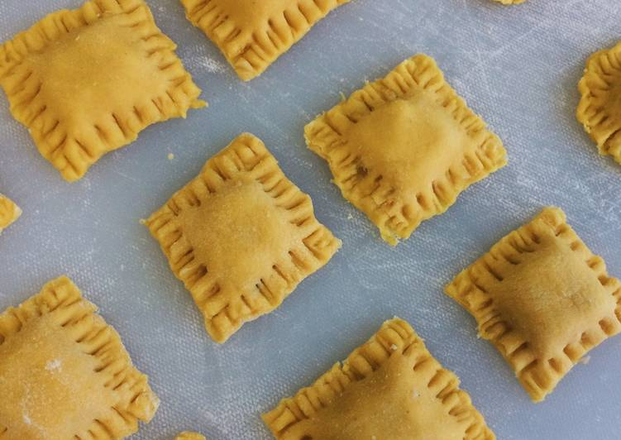

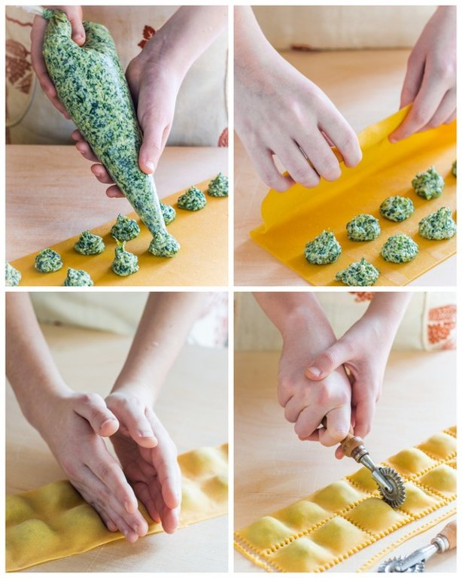 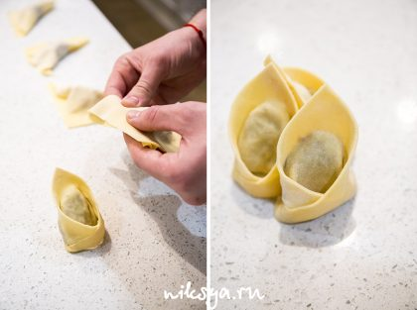

5. Равиоли сварить в кипящей подсоленной воде минут 6-7.

6. Приготовление соуса с цуккини.

Цуккини нарезать слайсами. Лук мелко порубить, спассеровать на сливочном масле изменяя цвет зеленого лука. Опустить слайсы цуккини, добавить сливки и прогреть до готовности. Добавить сыр, специи. Пробить блендером в однородный соус.

7. Отпуск. В глубокую тарелку налить сливочного соуса, сверху выложить горячие равиоли.

Наставнику необходимо постоянно комментировать весь процесс, начиная от подготовки инвентаря и продуктов, заканчивая подачей. Непрерывно контролировать процесс, помогая участнику добиться нужного результата. Особое внимание необходимо уделить работе с тепловым оборудованием.

Перед тем как приступить к приготовлению, сначала самому продемонстрировать приёмы приготовления. Также при подаче - первую тарелку гарнирует наставник, предлагая участникам несколько вариантов подачи на выбор, чтобы у участников был интерес, способов подачи должно быть несколько.

**4. Критерии успешного выполнения задания**

Внешний вид – соус с равиоли.

Консистенция – соус однородный, тесто равиол не сырое, начинка из тыквы мягкая.

Вкус – сладковатый, сливочный с привкусом овощей.

Запах – аромат сливок.

Наставник, вместе с участниками производит пробу. Участники оценивают свои блюда и дают комментарии сначала сами.

Наставник корректирует ответы, помогает участнику правильно сформулировать мысль.

Далее наставник дает свою экспертную оценку.

***Рефлексия.***

- Было ли тебе интересно и приятно работать с теми профессиональными инструментами, которые использовались в пробе? Хотел бы ты их осво­ить более мастерски?

- Как ты относишься к условиям профессионального труда, которые ты почувствовал во время пробы: темп работы, нагрузка, взаимодействие с коллегами, запахи (если они есть), что-то другое? Является ли что-то из этого для тебя серьёзным вопросом при выборе профессии, что именно?

- Будешь ли ты считать, что опыт работы на платформе для тебя интере­сен и важен даже если твои друзья скажут, что «это – отстой»?

- Если этот опыт оказался для тебя важным, не смотря на мнение друзей, готов ли ты ещё раз осуществить профпробу?

**III. ИНФРАСТРУКТУРНЫЙ ЛИСТ**

|  |  |  |  |
| --- | --- | --- | --- |
| **Наименование** | **Рекомендуемые технические характеристики с необходимыми примечаниями** | **Количество** | **На группу/**  **на 1 чел.** |
| Стол производственный | 1.Стол производственный Abat СПРП-6-7 каркас из нерж. стали, с полкой 1800х600х850, г, без борта. С внутренней металической | 2 | 6 |
| Весы настольные электронные (профессиональные) | Весы настольные электронные CAS SW-1-5. Максимальная нагрузка 5,0кг. Минимальная нагрузка 40г. Цена деления 2г. Поверочное деление 2г. Диапазон массы тары 50%. | 1 | 3 |
| Плита индукционная | "Плита настольная индукционная KITFORT KT-104. Тип:индукционная Мощность:4000 Вт Кол-во конфорок:2 Материал рабочей поверхности:стеклокерамика Диаметр рабочей поверхности:260 мм Управление:кнопочное Размеры:600x360x65 мм Вес:4.2 кг | 2 | 6 |
| Слайсер | Слайсер CONVITO HBS-220JS. Габариты (ВxШxГ) 35x45x37.8. Китай. | 1 | 1 |
| Тарелка глубокая белая | С широкими плоскими ровными полями 26 см, 300 мл, без декора | 3 | 9 |
| Шкаф холодильный | Холодильник POZIS Свияга А-538-8 для харнения продуктов. Объем холодильной камеры, л. 400 Количество компрессоров, шт. 1 Высота, мм 1950 Глубина, м 615 | 1 | 3 |
| Мойка односекционная со столешницей | Стол с моечной ванной СМО-6-3 РЧ 1200х600х850. Размеры раковины (ДхШхВ) 500*500*300 мм | 1 | 3 |
| Соусник | 50 мл, керамический. | 1 | 3 |
| Пластиковая урна для мусора (возможно педального типа) | Бак пищевой , с герметичной крышкой.Объемом 40 литров. | 2 | 6 |
| Сотейник для индукционных плит | Объемом 0,86л нерж. | 2 | 6 |
| Сковорода для индукционных плит (с антипригарным покрытием) | Диаметром 24см, нерж. | 2 | 6 |
| Ручная машинка для приготовления пасты и равиоли | Машинка для приготовления пасты Redmond RKA-PM1 | 1 | 3 |
| Набор разделочных досок, пластиковые | Минимальные размеры H=18,L=600,B=400мм; жёлтая, синяя, зелёная, красная, белая, коричневая. | 1 | 3 |
| Подставка для раделочных досок металлическая | Подставка для разделочных досок, нерж.сталь | 1 | 3 |
| Лопатки силиконовые | Лопатка силиконовая | 2 | 6 |
| Скалка | Скалка деревянная для раскатывания теста. | 1 | 3 |
| Ложки столовые | Материал нержавеющая сталь . Длина: 180 мм. | 5 | 15 |
| Набор кухонный ножей ( поварская тройка) | Ручка деверо, материал нержавеющая сталь и длина лезвия 99 мм, 150мм, 208 мм. | 1 | 3 |
| Миски нержавеющая сталь | Нержавеющая сталь, Объем: 0.5 л, диаметр: 16 см. | 1 | 3 |
| Миски нержавеющая сталь | Нержавеющая сталь, Объем: 1 л, диаметр: 20 см. | 1 | 3 |
| Миски нержавеющая сталь | Нержавеющая сталь, Объем: 3.5 л, диаметр: 20 см. | 1 | 3 |
| Миска пластик | Миски пластик, Объем: 0.5 л, диаметр в диапазоне 15 см. | 1 | 3 |

**IV.Приложение и дополнение**

|  |  |
| --- | --- |
| Ссылка | Комментарий |
| <https://www.youtube.com/watch?v=Ew-3-8itpjc> | Как сделать 29 макарон ручной работы из 4 видов теста |
| <https://www.youtube.com/watch?v=qF5bzJnYw9k> | Инструкция при работе со слайсерами |
| <https://www.youtube.com/watch?v=9fFpgE14Cic> | Принцип работы слайсера |
| <https://www.youtube.com/watch?v=nDFpv3Niv34> | Видео тестораскатка лапшерезка ручная |

1. ?